ЦЕЛЬ РАБОТЫ
Углубление теоретических знаний в области помехоустойчивого кодирования данных в информационных системах, исследование способов построения кода, исправляющего одиночные ошибки и схемной реализации кодера и декодера кода Хемминга, а также приобретение практических навыков исследования процессов помехоустойчивого кодирования информационных сообщений на программно-аппаратном уровне.

ПРОГРАММА ЛАБОРАТОРНОЙ РАБОТЫ
1. Изучить по рекомендуемой литературе теоретический материал по теме динамического кодирования строк переменной длины равномерными кодами и разобрать примеры построения кодов LZW. Выполняется в процессе домашней подготовки.
2. Рассчитать по выражениям значения проверочных бит для всех возможных 16-ти значений информационных комбинаций.
3. Составить в рабочем поле эмулятора схему кодера.
4. Набрать с помощью ключей SW-1…SW-4 16 кодовых комбинаций и записать значения проверочных битов.
5. Сравнить полученные экспериментально проверочные комбинации с комбинациями, вычисленными теоретически.
6. Составить в рабочем поле эмулятора схему декодера Хемминга.
7. Подавать последовательно с помощью ключей SW-1…SW-7 все закодированные кодом Хемминга комбинации, полученные в п.4.4 и проследить отображаемую информацию на светодиодных индикаторах.
8. Изменяя поочередно один из битов входной информации, имитируя одиночную ошибку, проследить процесс коррекции ошибки декодером.
9. Сформулировать выводы по работе и оформить отчет.

ХОД РАБОТЫ
1. Создадим схему в среде Proteus рисунке 1.
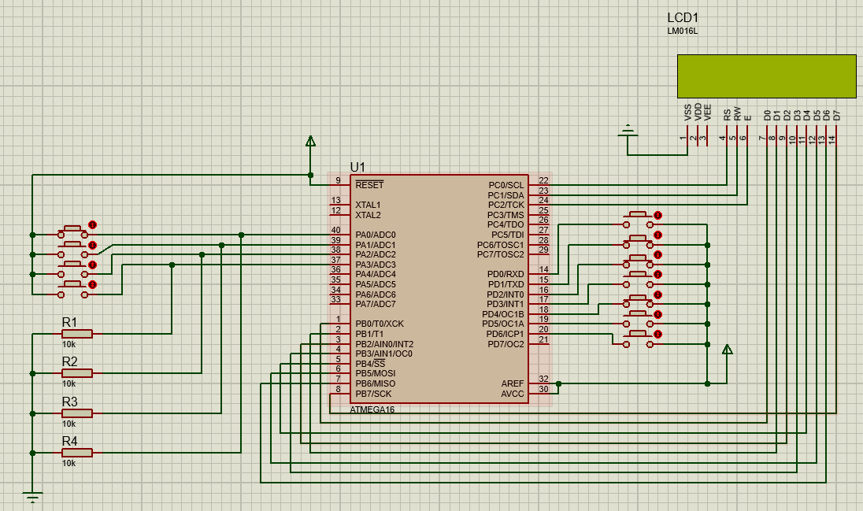
Рисунок 1 — Построение схемы в среде Proteus

2. Напишем код, который будет кодировать и декодировать введенный код.
#define F_CPU 8000000UL /* Define CPU Frequency e.g. here 8MHz */
#include <avr/io.h> /* Include AVR std. library file */
#include <math.h>
#include <util/delay.h> /* Include inbuilt defined Delay header file */

#define LCD_Data_Dir DDRB /* Define LCD data port direction */
#define LCD_Command_Dir DDRC /* Define LCD command port direction register */
#define LCD_Data_Port PORTB /* Define LCD data port */
#define LCD_Command_Port PORTC /* Define LCD data port */
#define RS PC0 /* Define Register Select (data/command reg.)pin */
#define RW PC1 /* Define Read/Write signal pin */
#define EN PC2 /* Define Enable signal pin */

// Store input bits
int input[7];
// Store hamming code
int code[7];

int k, c, c1, c2, c3;
char pos[2];

void LCD_Command(unsigned char cmnd)
{
LCD_Data_Port= cmnd;
LCD_Command_Port &= ~(1<<RS); /* RS=0 command reg. */
LCD_Command_Port &= ~(1<<RW); /* RW=0 Write operation */
LCD_Command_Port |= (1<<EN); /* Enable pulse */
_delay_us(1);
LCD_Command_Port &= ~(1<<EN);
_delay_ms(3);
}

void LCD_Char (unsigned char char_data) /* LCD data write function */
{
LCD_Data_Port= char_data;
LCD_Command_Port |= (1<<RS); /* RS=1 Data reg. */
LCD_Command_Port &= ~(1<<RW); /* RW=0 write operation */
LCD_Command_Port |= (1<<EN); /* Enable Pulse */
_delay_us(1);
LCD_Command_Port &= ~(1<<EN);
_delay_ms(1);
}

void LCD_Init (void) /* LCD Initialize function */
{
LCD_Command_Dir = 0xFF; /* Make LCD command port direction as o/p */
LCD_Data_Dir = 0xFF; /* Make LCD data port direction as o/p */
_delay_ms(20); /* LCD Power ON delay always >15ms */

LCD_Command (0x38); /* Initialization of 16X2 LCD in 8bit mode */
LCD_Command (0x0C); /* Display ON Cursor OFF */
LCD_Command (0x06); /* Auto Increment cursor */
LCD_Command (0x01); /* Clear display */
LCD_Command (0x80); /* Cursor at home position */
}

void LCD_String (char *str) /* Send string to LCD function */
{
int i;
for(i=0;str[i]!=0;i++) /* Send each char of string till the NULL */
{
LCD_Char (str[i]);
}
}

void LCD_String_xy (char row, char pos, char *str)/* Send string to LCD with xy position */
{
if (row == 0 && pos<16)
LCD_Command((pos & 0x0F)|0x80); /* Command of first row and required position<16 */
else if (row == 1 && pos<16)
LCD_Command((pos & 0x0F)|0xC0); /* Command of first row and required position<16 */
LCD_String(str); /* Call LCD string function */
}

void LCD_Clear()
{
LCD_Command (0x01); /* clear display */
LCD_Command (0x80); /* cursor at home position */
}

int main()
{

DDRA = 0x00;
PORTA = 0x00;

DDRD = 0x00;
PORTD = 0x00;

LCD_Init();
while(1) {

/* ENCODE */

for(k = 0; k<4; k++ ){
if ((PINA & (1<<k)))
input[k] = 1;
else
input[k] = 0;
}

code[0] = input[0];
code[1] = input[1];
code[2] = input[2];
code[4] = input[3];

code[6]=code[0]^code[2]^code[4];
code[5]=code[0]^code[1]^code[4];
code[3]=code[0]^code[1]^code[2];

LCD_String("Generated Code");
LCD_Command(0xC0);

for (k=0;k<7;k++) {
if (code[k])
LCD_String_xy(2,k+1,"1");
else
LCD_String_xy(2,k+1,"0");
}
/* DECODE */
/*
for(k = 0; k<7; k++ ){
if ((PIND & (1<<k)))
input[k] = 1;
else
input[k] = 0;
}
c1=input[6]^input[4]^input[2]^input[0];
c2=input[5]^input[4]^input[1]^input[0];
c3=input[3]^input[2]^input[1]^input[0];

c=c3*4+c2*2+c1;

if(c == 0) {
LCD_String("No errors: ");
LCD_Command(0xC0);
for (k=0;k<7;k++) {
if (input[k])
LCD_String_xy(2,k+1,"1");
else
LCD_String_xy(2,k+1,"0");
}
} else {
LCD_String("Erron on: ");
pos[0] = c + '0';
LCD_String(pos);
LCD_Command(0xC0);
LCD_String("Correct:");
if(input[7-c]==0)
input[7-c]=1;
else
input[7-c]=0;
for (k=0;k<7;k++) {
if (input[k])
LCD_String_xy(2,k+10,"1");
else
LCD_String_xy(2,k+10,"0");
}
}
*/
_delay_ms(750);

LCD_Clear();

}
return 0;
}
3. Вычислим значения кода Хэмминга для всех 16 комбинаций.
Кодируемое сообщение | Выходное сообщение
0000 | 0000000
0001 | 1001011
0010 | 0101010
0011 | 1100001
0100 | 0011001
0101 | 1010010
0110 | 0110011
0111 | 0110100
1000 | 0000111
1001 | 1001100
1010 | 0101101
1011 | 1100110
1100 | 0011110
1101 | 1010101
1110 | 0110100
1111 | 1111111

4. Изменим один бит в передаваемом сообщении и посмотрим как система реагирует на ошибку.
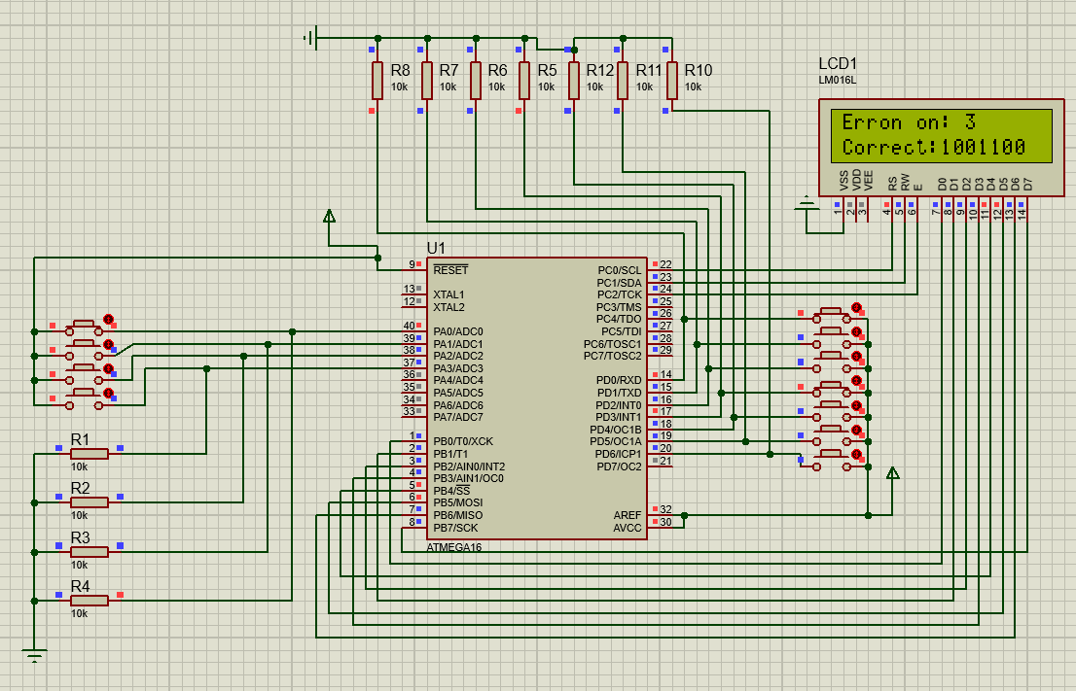
Рисунок 2 — Передача сообщения с ошибкой

ВЫВОДЫ
В ходе лабораторной работы были исследованы методы помехоустойчивого кодирования с помощью кода Хемминга, Была построена схема, которая может кодировать и раскодировать сообщения.

